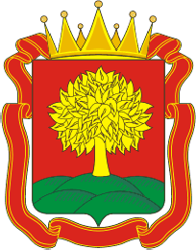
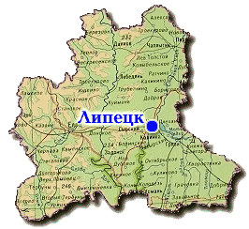
ГОСУДАРСТВЕННОЕ БЮДЖЕТНОЕ УЧРЕЖДЕНИЕ
ДОПОЛНИТЕЛЬНОГО ОБРАЗОВАНИЯ ЦЕНТР ДОПОЛНИТЕЛЬНОГО ОБРАЗОВАНИЯ
«ЭКОМИР» ЛИПЕЦКОЙ ОБЛАСТИ

ГЕОЛОГИЧЕСКОЕ ОБЪЕДИНЕНИЕ «АМЕТИСТ»

Вода – друг

геологи 2 группа

Липецк, 2020
Задания:
- Изучите информацию о негативном воздействии подземных вод.
Источники информации по теме:
- https://popovgeo.sfedu.ru/lecture_9
- http://www.geologam.ru/geology/basics/kak-rabotaet-voda-pod-zemley
- https://collectedpapers.com.ua/ru/underground-hydrosphere/vorog-ta-ruynivnik
- http://www.mining-portal.ru/publish/gidrodobyicha-uglya--podzemnyie-vodyi--ne-vrag--no-drug/
- https://libtime.ru/priroda/voda-drug-i-vrag-cheloveka.html
- https://yandex.ru/video/preview?filmId=18221020229212186143&text=подземные+воды+геология
- https://tsput.ru/res/geogr/geology/lec7.html

- На основе предыдущего материала и источников, указанных в перечне, заполните таблицу:
№ | Вода – друг | Вода – враг
1
2
3
4
5
Выпишите в колонку «Вода – друг» возможные способы использования подземных вод человеком.
В колонку «Вода – враг» занесите варианты негативного воздействия подземных вод на человеческую деятельность.

